Міністерство освіти і науки України

Національний технічний університет України

«Київський політехнічний інститут»

Факультет прикладної математики

Кафедра спеціалізованих комп’ютерних систем

**Лабораторна робота 2**

З дисципліни

**Моделювання**

«Моделювання динамiчних систем в середовищi Simulink»

Варіант № 13

Виконав

Студент групи КВ-91

Микитенко Всеволод

Перевірив

_________________

_________________

Київ

2012 рік

**Постановка завдання**

**Завдання.**

x'(t) + 2x(t) = sin(t),

x(0) = 0.

1. Побудувати схеми рішення розглянутих задач в системі Simulink, отримати графік рішення. Порівняти з рішенням задач в MatLab за допомогою функції ode45.
2. Розв’язати ці задачі в MatLab, побудувати графік рішень.
3. Побудувати схему рішення в Simulink і от отримати графік рішення наступних задач:

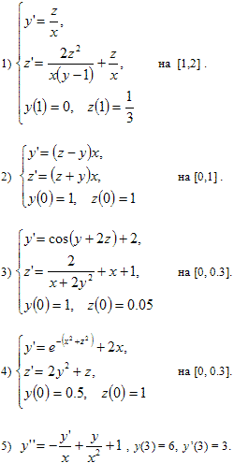

Функція 1:

Схема в Simulink:

1.



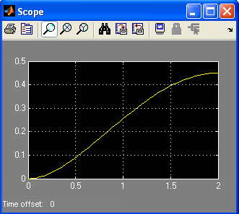

function dz = fun1_2_z(x, y, z)

dy = z / x;

dz = (2 * pow(z, 2))/(x * (y - 1)) + dy;

end

2.



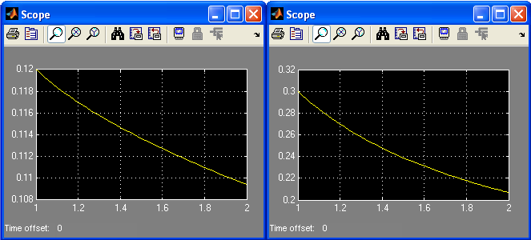

function df = fun1_3_z(x, f)

df=zeros(2, 1);

df(1) = (f(2) + f(1)) * x;

df(2) = (f(2) - f(1)) * x;

end

3.

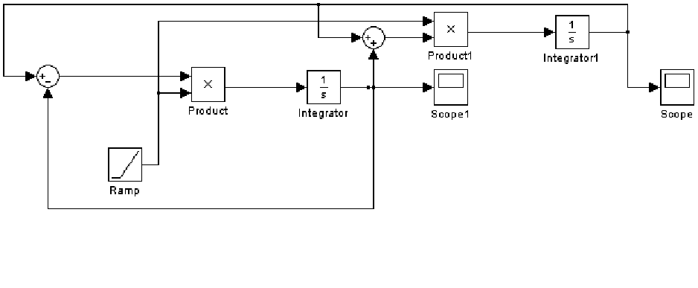

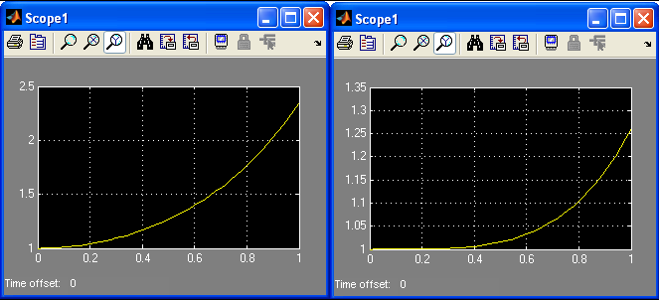

function df = fun1_4_z(x, f)

df = zeros(2,1);

df(1) = cos(f(1) + 2 * f(2)) + 2;

df(2) = 2 / (x + 2 * f(1)^2) + x + 1;

end

4.

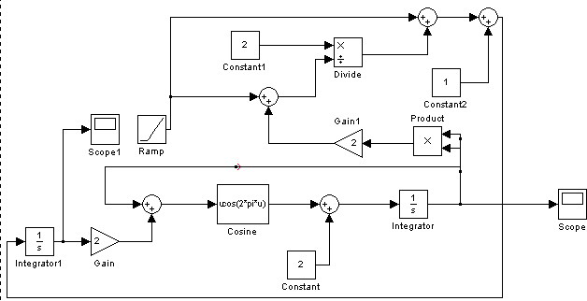

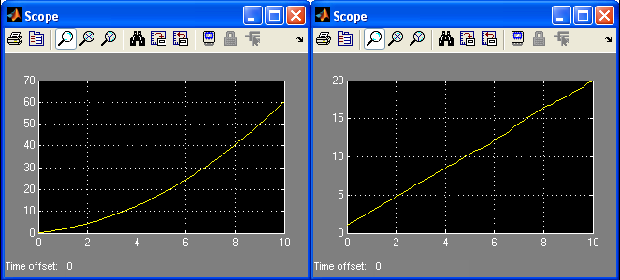

function df = fun1_5_z (x , f )

df = zeros( 2 , 1 );

df(1) = exp(-(x^2 + f(2)^2 ) ) + 2 * x;

df(2) = 2 * f(1)^2 + f(2);

end

5.

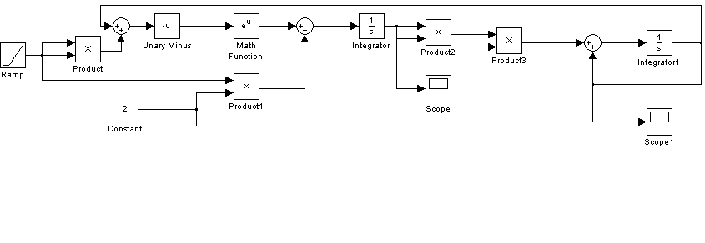

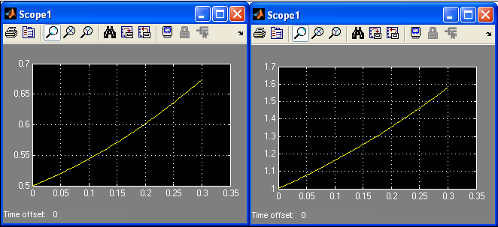

function df = fun1_6(x, f)

df = zeros(2, 1);

df(1) = f(1);

df(2) = - f(1)/x + f(2)/(x*x) + 1;

end

6.

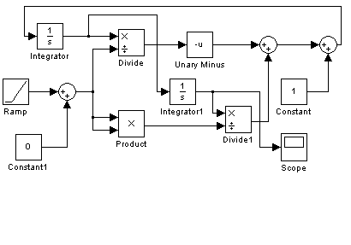

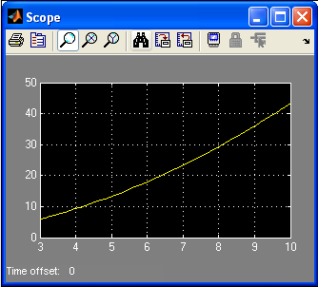

ode5

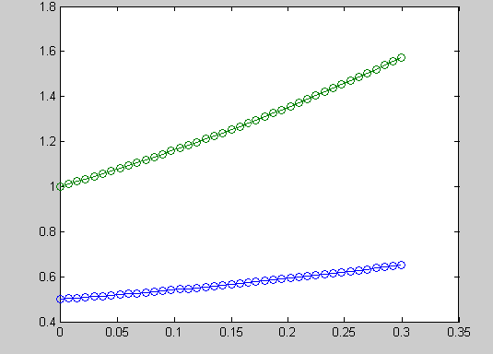

ode6

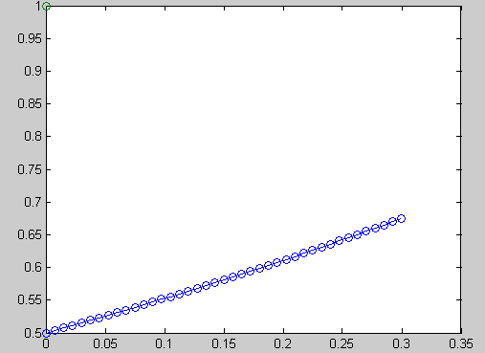

ode4

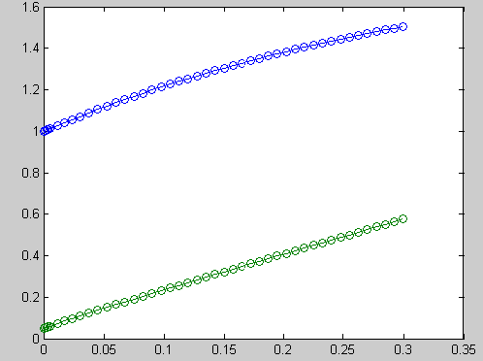

ode3

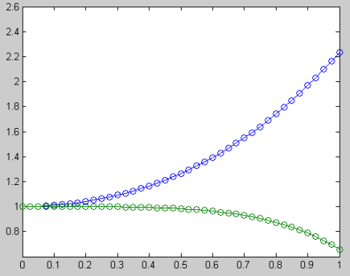

ode2

